ГАПОУ ПО многопрофильный техникум «Мокшанский интернат»

ИНСТРУКЦИОННАЯ КАРТА
для проведения практических работ

ПО ДИСЦИПЛИНЕ: «Численные методы»
ПРАКТИЧЕСКАЯ РАБОТА № 6
ОТВОДИМОЕ ВРЕМЯ 4 часа.
НАИМЕНОВАНИЕ РАБОТЫ: «Численное интегрирование»
ЦЕЛЬ РАБОТЫ: закрепить теоретические знания практическими навыками по решению задач численного интегрирования
МЕСТО РАБОТЫ: Кабинет
МАТЕРИАЛЬНО-ТЕХНИЧЕСКОЕ ОСНАЩЕНИЕ РАБОЧЕГО МЕСТА: Инструкционная карта

СОДЕРЖАНИЕ РАБОТЫ

Задание 1.
Вычислить интеграл
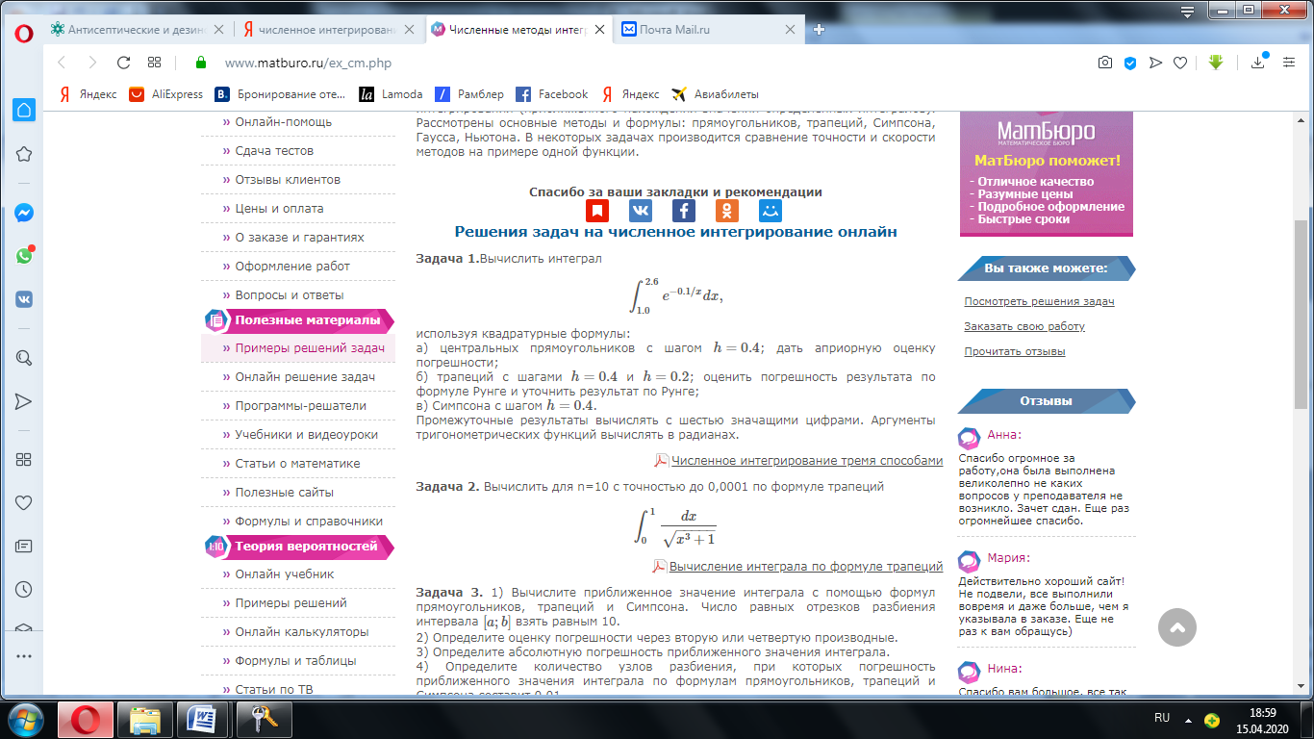используя квадратурные формулы:
а) центральных прямоугольников с шагом h=0.4; дать априорную оценку погрешности;
б) трапеций с шагами h=0.4 и h=0.2; оценить погрешность результата по формуле Рунге и уточнить результат по Рунге;
в) Симпсона с шагом h=0.4.
Промежуточные результаты вычислять с шестью значащими цифрами. Аргументы тригонометрических функций вычислять в радианах.

Задание 2.
Вычислить для n=10 с точностью до 0,0001 по формуле трапеций.

Задание 3.
1) Вычислите приближенное значение интеграла с помощью формул прямоугольников, трапеций и Симпсона. Число равных отрезков разбиения интервала [a;b] взять равным 10.
2) Определите оценку погрешности через вторую или четвертую производные.
3) Определите абсолютную погрешность приближенного значения интеграла.
4) Определите количество узлов разбиения, при которых погрешность приближенного значения интеграла по формулам прямоугольников, трапеций и Симпсона составит 0,01.
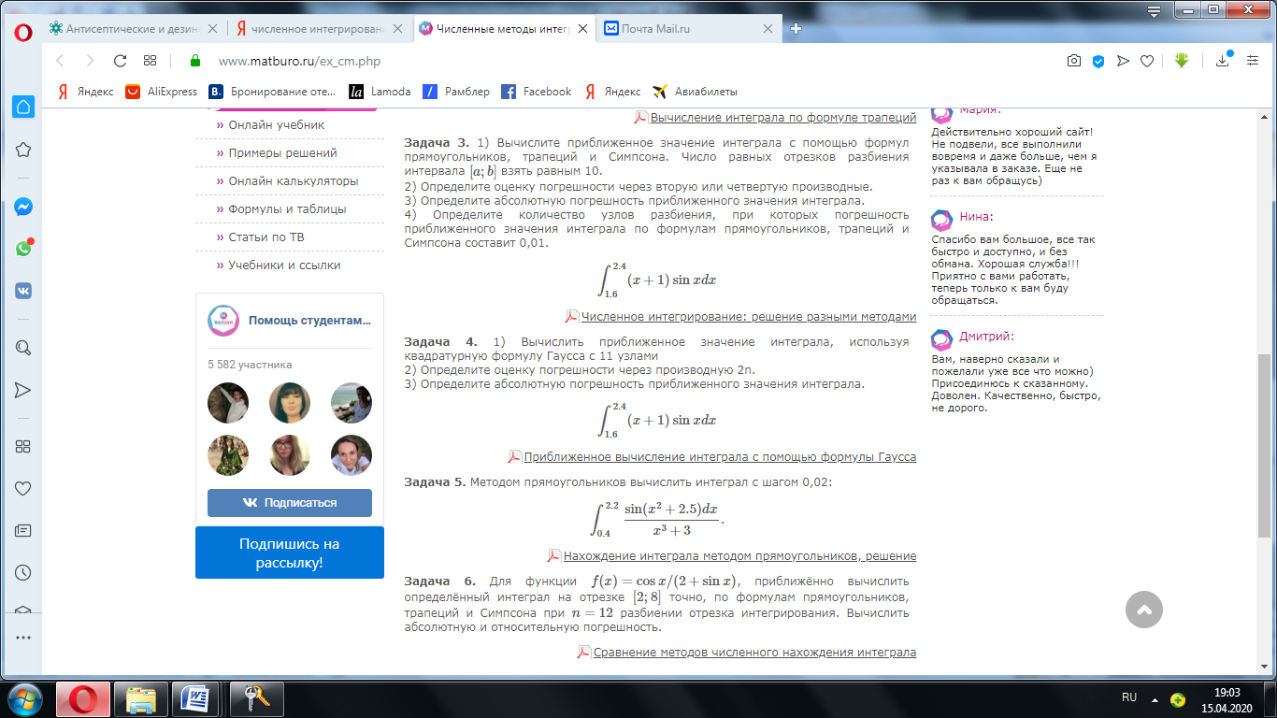
Задание 4.
1) Вычислить приближенное значение интеграла, используя квадратурную формулу Гаусса с 11 узлами
2) Определите оценку погрешности через производную 2n.
3) Определите абсолютную погрешность приближенного значения интеграла.
Задание 5.
Методом прямоугольников вычислить интеграл с шагом 0,02:

Задание 6.
Для функции f(x)=cosx/(2+sinx), приближённо вычислить определённый интеграл на отрезке [2;8] точно, по формулам прямоугольников, трапеций и Симпсона при n=12 разбиении отрезка интегрирования. Вычислить абсолютную и относительную погрешность.

Задание для отчета:
- Подготовиться к сдаче зачета.

Преподаватель ________________ /Т.А. Тимошенко/

